





LICEO CLASSICO STATALE "VITTORIO EMANUELE II" PALERMO

Circ. n. 440 Palermo, 24.02.2026

Alle/ai docenti delle classi quinte
Alle/agli alunne/alunni delle classi quinte

Alla D.S.G.A.
Al sito web/Bacheca Argo

Oggetto: Calendario delle codocenze di Educazione civica con il prof. Tomaselli
Periodo: 2 - 27 marzo 2026

Si comunica il calendario delle codocenze di educazione civica relativo al periodo 2 – 27 marzo 2026.

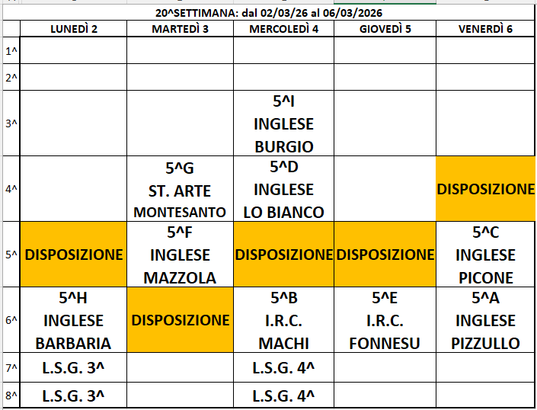
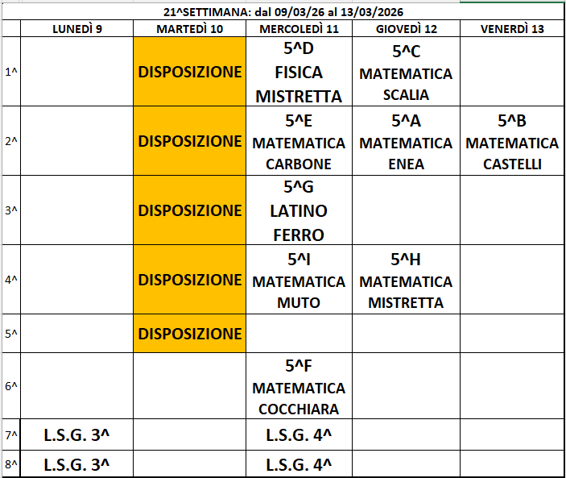

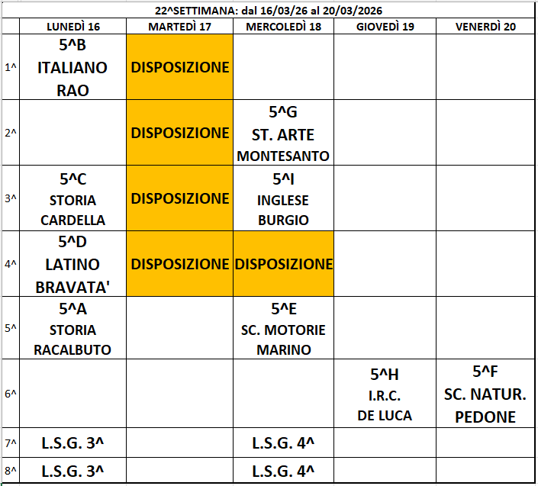

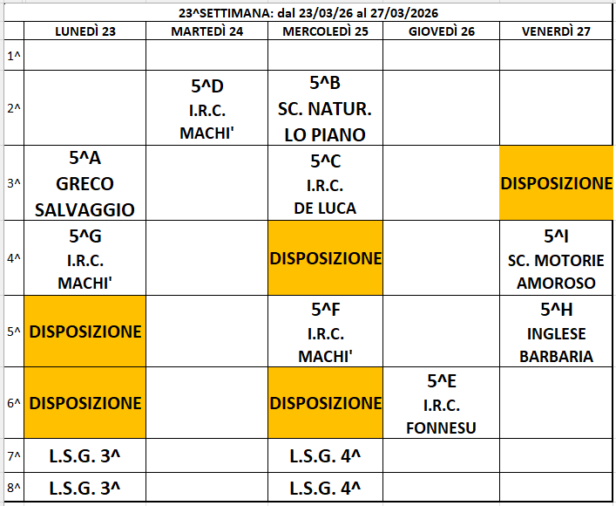

La Dirigente Scolastica
Prof.ssa Mariangela Ajello
(Firma autografa omessa ai sensi
dell’Art. 3 del D.Lgs n. 39/1993)

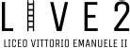
Succursale:

papc11000q@pec.istruzione.it - http://www.liceovittorioemanuelepa.it

